**基于Matlab/Simulink的锂离子蓄电池低温模型**

摘 要

混合动力汽车和电动汽车预示着绿色出行的未来，而电池储能技术是其中不可或缺的一个关键环节。目前电动汽车的推广取得了良好的效果，但在寒冷地区的应用仍然存在较大障碍。低温环境下锂离子电池在充放电过程中会发生容量损失的现象，并且阻抗明显增大，锂离子动力电池的性能急剧下降，因此建立一种考虑温度对电池性能影响的模型具有一定的理论意义与应用价值。本文以磷酸铁锂动力电池为研究对象，进行了以下研究：

首先介绍了锂离子动力电池的发展情况，总结了锂离子电池模型的国内外研究现状、主要难点技术，总结了前人针对锂离子蓄电池低温性能研究所使用的模型和方法。

接下来针对常见的锂离子动力电池——26650型磷酸铁锂电池，根据对该电池的电池容量、开路电压、极化电阻及欧姆电阻的标定实验，结合电池的热行为及低温情况下电池的容量衰减特性，提出了一种考虑低温容量衰减的电热耦合等效电路模型，在 Matlab/Simulink 环境下搭建仿真模型，并对模型参数进行了辨识。

**关键词：**锂离子电池，低温容量衰减，等效电路模型，Simulink

**Low Temperature Model of Lithium Ion Battery Based on Matlab/Simulink**

ABSTRACT

Hybrid electric vehicles and electric vehicles indicate the future of green travel, and battery energy storage technology is an indispensable key link. At present, the promotion of electric vehicles has achieved good results, but there are still large obstacles in the application in cold areas. In low temperature environment, lithium ion battery will lose its capacity during charging and discharging, and its impedance will increase obviously, thus the performance of lithium ion power battery will drop sharply. Therefore, it has certain theoretical significance and application value to establish a model considering the effect of temperature on battery performance. In this paper, the lithium iron phosphate power battery is taken as the research object, and the following researches are carried out:

Firstly, the development of Li-ion power battery is introduced, the research status and main difficult technologies of Li-ion battery models at home and abroad are summarized, and the models and methods used by predecessors for low temperature performance research of Li-ion battery are summarized.

Next, aiming at 26650 lithium iron phosphate battery which is a common lithium ion power battery, according to the calibration tests of the battery capacity, open circuit voltage, polarization resistance and ohmic resistance, and combined with the thermal behavior of the battery and the capacity attenuation characteristics of the battery at low temperature, an electro-thermal coupling equivalent circuit model considering low temperature attenuation is proposed, and a simulation model is built in Matlab/Simulink environment and the model parameters are identified.

**Key words:** lithium ion battery, low temperature capacity fade, equivalent circuit model, Matlab/Simulik

目 录

1 引 言 1

1.1 课题背景 1

1.2 锂离子电池模型研究现状 1

1.2.1 等效电路模型 1

1.2.2 神经网络模型 3

1.2.3 交流阻抗模型 3

1.2.4 电化学模型 3

1.3 锂离子电池模型参数辨识方法 4

1.4 锂离子电池热模型研究现状 4

1.5 锂离子电池老化模型研究现状 5

1.5.1 机理模型 5

1.5.2 半经验模型 5

1.5.3 经验模型 6

1.6 本文主要研究内容 6

2 等效电路模型及参数辨识 7

2.1 二阶等效电路模型 7

2.2 电池参数及实验平台 7

2.3 电池容量标定及参数辨识 8

2.3.1 电池容量标定实验 8

2.3.2 电池容量参数辨识 8

2.4 OCV-SOC曲线标定及参数辨识 9

2.4.1 OCV-SOC标定实验 9

2.4.2 OCV-SOC曲线参数辨识 10

2.5 欧姆内阻标定实验及参数辨识 11

2.6 极化电阻、电容标定实验及参数辨识 13

3 电池热模型及参数辨识 15

3.1 电池热行为基本理论和原理 15

3.2 电池热模型参数辨识 15

4 容量衰减模型 18

4.1 电池老化因素 18

4.1.1 温度对电池老化的影响 18

4.1.2 充放电倍率对电池老化的影响 18

4.1.3 循环次数对电池老化的影响 18

4.2 电池老化容量衰减模型及参数辨识 19

5 建模结果与展望 21

致谢 24

参考文献 25

# 1 引 言

## 1.1 课题背景

混合动力汽车和电动汽车预示着绿色出行的未来，而电池储能技术是其中不可或缺的一个关键环节。锂离子电池是新一代绿色二次电池，它具有电压高、能量密度大以及自放电率低等突出优点[1]。在现有可充电电化学系统中，锂离子电池是目前混合动力汽车和电动汽车的首选电源。

然而在低温环境下锂离子电池在充放电过程中会发生容量损失的现象，并且阻抗明显增大。降低电池使用的环境温度会导致电池内部化学反应的减缓，影响电荷转移动力学[2]，并导致电解质电导率降低[3]和锂离子在阳极扩散率的降低[4]。这些因素降低了电池的可用容量和输出功率，也导致锂离子电池在低温环境下整体性能的失效[5]。

除了性能变差之外，锂离子电池阳极在低温下还有更危险的现象：锂沉积。低温会导致石墨阳极的高度极化，从而使阳极电位接近锂金属的电位[6]。这种情况下，锂离子向石墨的扩散减缓，导致充电时锂枝晶析出[7]。锂沉积的现象发生在电极表面，从而导致锂离子电池容量降低和功率输出降低，并导致电池的严重老化。

这种在低温环境下锂离子电池充电性能的严重退化使得电动汽车等使用锂离子电池作为储能载体的设备无法在低温环境下正常工作，电动车在不同地理位置和气候条件下的普及使用也受到了严重限制。因此锂离子电池低温状态下电池性能的研究具有深远的意义，建立精准的锂离子电池低温模型是本课题的重要研究内容之一。

## 1.2 锂离子电池模型研究现状

锂离子动力电池内部的物理化学反应十分复杂，对锂离子电池的精准建模一直以来也是学术与工业界在电池研究方向的重点和难点之一。目前锂离子电池模型可分为等效电路模型、电化学模型、神经网络模型、交流阻抗模型等。不同的电池模型适用于不同的场合和范围，各有优势也同时各自有自身的缺陷，目前还未有一种模型可以准确表述电池在全工作范围内的所有特性。

### 1.2.1 等效电路模型

等效电路模型基于电池的工作原理和外部动态特性，通过使用无源元件，如阻抗、极化电阻和电容，以及有源元件，如受控电源来描述电池工作特性。这是一种参数化方法，通过给定合适的参数，它可以用于对任何电池建模，而不论其化学性质、配置和放电倍率如何，因此等效电路模型是电动和混合动力汽车应用中最常见的模型。根据等效电路元件的性质，可分为线性等效电路模型和非线性等效电路模型。常见的等效电路模型有 Rint 模型、 Thevenin 模型、 PNGV 模型、高阶模型等。

Rint模型也称为简化静态模型，通过理想电压源和电阻的串联来等效的动力电池拓扑结构。这种模型优点在于电路结构简单，方便计算，其不足之处是这种理想模型没有考虑动力电池的极化现象，与实际动力电池特性偏差较大，因此仅适合于模拟蓄电池的理想工作状态，而不能适用于模拟汽车动力电池的工况仿真。

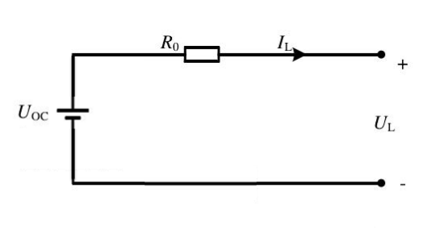图1.1 Rint 模型

Thevenin模型在Rint模型基础上加了RC支路，用于模拟动力电池随时间的回弹特性。该模型考虑了电池极化现象，但单个RC支路不足以完全体现电池的动态性能。

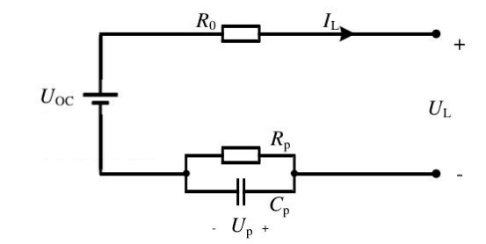

图1.2 Thevenin 模型

PNGV模型在Thevenin的基础上增加了负载电流对电池OCV（Open Circuit Voltage）影响的考虑。在该模型中 $U_{OC}$ 用来表示电池的理想开路电压， $C_{b}$ 为电池电容（表示负载电流 $I_{L}$ 引起的OCV变化）， $R_{0}$ 为电池的欧姆内阻（经过的负载电流为 $I_{L}$）， $R_{p}$ 为电池的极化内阻（经过的极化电流为 $I_{p}$）， $C_{p}$ 为极化电容（表示负载电流 $I_{L}$ 引起的极化电压 $U_{p}$ 变化）。

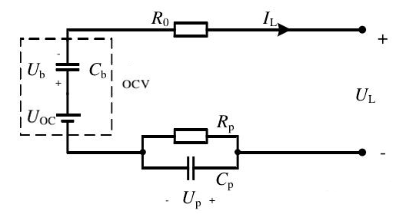

图 1.3 PNGV 模型

高阶模型以二阶模型常见，若干个RC电路表征动力电池的时间常数和频率响应等瞬态特性。李炳思提出一种基于二阶等效模型并考虑了电池模型参数随温度的变化和迟滞效应因素的改进模型[8]。通过找到合适的电池参数组合，可以适用于多种电池模型而不论其内部化学组成。但该模型虽然考虑了电池所处环境温度，并未考虑电池表面温度、内部温度之间的区别联系，也未考虑电池内部生热等因素。

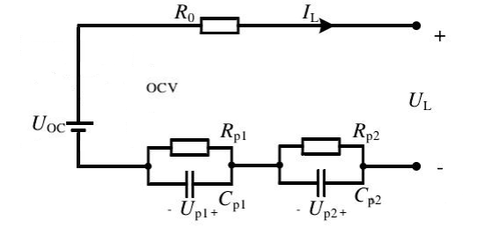图 1.4 二阶等效电路模型

### 1.2.2 神经网络模型

神经网络具有非线性特性、并行结构和学习能力，目前也应用于电池建模和SOC（State of Charge）估计中。神经网络模型的计算量受输入变量和数据量影响，其精确程度受训练数据和训练方法的影响，并且十分耗时，依赖于历史数据来完整建立动态模型，以便实现可接受的泛化能力[9]。

### 1.2.3 交流阻抗模型

这类模型主要用于描述电池的交流阻抗特性，可以比较精确的反应电池动态特性。但是受限于其检测技术与检测设备，目前车用动力电池特有的工作环境决定了其很难被在线应用在实车上，这种方法可以用来预先离线建立电池模型以及对模型初始参数进行辨识。

### 1.2.4 电化学模型

电化学模型是基于电化学原理，根据电池内部特性建立而成的模型，其模型略显复杂，建模和应用都会有一定的困难，不易直接用于电动汽车动力系统的研发，因此人们常常对电化学模型进行一定程度的简化。Doyle和Newman在1993年从分子水平的角度提出了伪二维多孔电极模型（P2D模型），奠定了电化学模型的发展基础[10]。

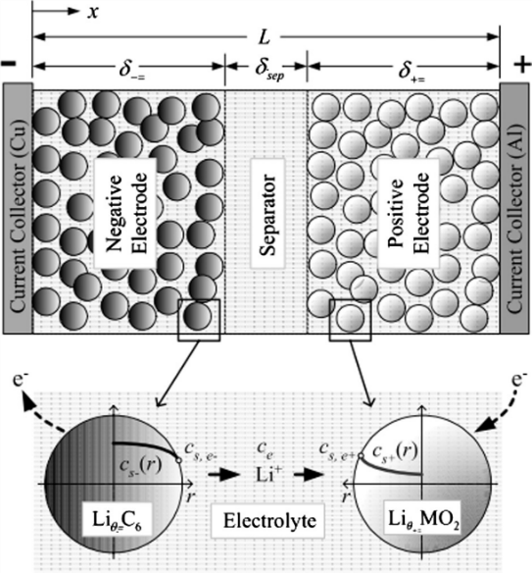

图 1.5 锂离子电池放电示意图

经典P2D模型形式复杂，计算耗时长，不少研究者尝试对经典P2D模型进行简化。一种方案是忽略或近似电池内部物理化学过程，例如单粒子模型（Single Particle Model, SPM）忽略电池内部锂离子浓度分布和反应电流分布的不均性之后得到[11-12]。另一种方案是针对特定的边界条件，利用数学方法对偏微分方程进行降阶或重构[13-15]。

另外有研究者提出了电化学—热耦合模型，所谓耦合模型是指既利用电化学模型仿真结果计算电池产热率与温度，又反过来用温度修正电化学模型的某些参数。Song等人通过将改进的电化学模型和热模型耦合的方式来研究聚合物锂电池的热传递和制定热管理策略[16]，Samba等人建立了LiFPO4软包电池的三维模型[17]，通过实验数据验证，电化学-热耦合模型能够精确模拟电池参数，包括温度不均匀性、电势分布和电流密度等基本细节。通过同样的方法, Samba采用类似的电化学电池模型来模拟不平衡电池模块的热行为[18]。这项研究的主要贡献在于，通过使用电化学模型和热模型耦合的方式，可以详细模拟和观察电池中的温度分布。

## 1.3 锂离子电池模型参数辨识方法

由于锂离子电池模型具有大参数集、高度非线性、无解析解以及必须通过迭代求解等特点，决定了传统参数估计方法难以直接应用。目前获取锂电池模型参数的方法主要有三类：基于电化学原理的参数测试方法、基于数值方法参数辨识以及激励响应分析法。

基于电化学原理的参数测试方法需要通过生产厂家提供或是拆解电池进行物理测量得到几何结构参数，主要方法有电化学阻抗谱法、线性扫描伏安法、恒电位、恒电流间歇滴定法。这些方法存在一些缺点，比如均需参比电极，需要拆解电池后，对正负极材料进行电化学参数测量，且对参数测量的时间较长。

基于数值方法模型参数辨识主要利用非线性最小二乘法[19]，高斯-牛顿法[20]，遗传算法[21]和粒子群算法[22]等。前二者主要用于等效电路或SP模型参数辨识，智能算法则可用于从等效电路到电化学模型等各种电池模型中。

Saw等人提出一种基于电流激励响应分析的方法辨识锂电池参数[23-24]。激励响应分析方法中的电流激励工况是在深入分析锂电池内部不同工作过程后设计出来的。激励工况能够解耦出电池内部不同的电化学过程，进而应用描述不同过程的电化学方程和最小二乘法辨识出对应的相关参数，获取的参数更加准确。

## 1.4 锂离子电池热模型研究现状

2001年 Sato 通过实验验证了电池产热分为三部分：反应热、极化热和欧姆产热[25]。其中电化学反应热为可逆热，电池的极化热和欧姆内阻产热为不可逆热。2003年Srinivasan 等通过二维电化学-热耦合模型，对 $LiMn_{2}O_{4}$ 锂离子电池在不同放电电流下温度的变化进行了研究，得出可逆热与不可逆热在电池产热中的比重[26]。电池产热来源的研究对电池热效应仿真研究与电池热管理系统的设计有指导作用。

影响锂离子电池产热的因素主要为电池的本身充放电状态和电池的充放电的环境条件，包括电池SOC、充放电电流大小、电池工作环境温度和电池的对流与辐射换热的情况等。2000 年，Song 等[16]对聚合物锂离子电池建立了一种电化学-热耦合模型，对不同放电电流下的电池温度分布和产热速率进行了模拟，得到了不同状态下的温度分布云图。

电池欧姆内阻直接影响电池的不可逆热，而电池内阻随电池温度与电池SOC变化。2006年Onda等[27]通过对小容量电池的研究发现，锂离子电池反应过程中熵变的大小仅和电池SOC有关，与电池反应过程中环境温度无关。这项研究对电池产热模型的建立提供了一定的理论基础，尤其是在对电池的可逆热的分析上提供了依据。

2010年Yang等[28]使用集中质量的方法，对镍氢电池进行了研究。他们将电池内部看成一个均匀非稳态的热源进行模拟得到电池内部的温度分布情况。实验采用微量热仪来测量电池充电过程中的产热，模拟与实验结果吻合较好。这项研究采用的方法对锂离子电池产热模型的建立有一定的借鉴作用。

## 1.5 锂离子电池老化模型研究现状

影响电池老化的因素主要有环境温度、充放电电流、充放电截止电压等，多因素相互之间的耦合关系与耦合强度仍不清晰，这对电池老化实验的设计以及老化模型的建立带来一定的困难。

目前研究中电池老化模型主要有三种：机理模型、半经验模型以及经验模型。

### 1.5.1 机理模型

机理模型主要基于电化学模型中的多孔电极理论建立正常充放电反应和副反应所对应的电流电压关系，结合物质守恒定律等基本原理对偏微分方程进行求解。Tippmann等[29-30]提出一种伪二维电化学模型来预测充电过程中电池的老化效应。

一般而言机理模型通常能够全面描述电池充放电过程中内部的电化学、化学、物理过程，因此能体现电池的内在老化机理，但是模型的电化学过程较为复杂，通常涉及大量电化学参数，其中某些参数很难通过实验测量获得，故模型较难验证。

### 1.5.2 半经验模型

半经验模型是对机理模型的简化，比机理模型更为简单且参数较少，而且在一定程度上能够描述电池内部老化机理，但模型精度不及机理模型。

评估电池老化的研究一般会涉及到电池的循环老化和日历老化，并且一般而言二者均遵循Arrhenius动力学：

|  |  |  |
| --- | --- | --- |
|  | $$v=A∙e^{\frac{-E_{a}}{RT}}$$ | （1.1） |

其中v是老化速率，A是指数参数， $E_{a}$ 是反应活化能（KJ/mol），R是气体常数（J/mol/K）。Arrhenius公式是化学反应速率常数随温度变化关系的经验公式，尽管Arrhenius定律可以归类为经验方法，但它主要基于物理方程得出，而老化模型的参数 $E_{a}$ 和A是通过实验测量得来的，因此归为半经验模型。

一般而言，评估电池老化效应的一般方式是将Arrhenius公式集成到等效电路模型中。等效电路模型尽管不是最精确的模型，但是相对简单且易于理解，这种模型被广泛应用于电动汽车和混合动力汽车的评估技术中。许多研究人员利用Arrhenius公式拟合了锂离子电池的老化速率。

Spotnitz等[31]首次证明了电池老化过程中电池容量会按照Arrhenius公式的规律衰减，并提出一种基于容量衰减的静置寿命预测模型。

Bloom等[32]通过几个日历老化实验测试测定了锂离子电池的反应活化能 $E_{a}$，并提出一种基于功率衰减的静置寿命预测模型，主要考虑了温度、时间对功率衰减的影响。

黎火林[33]等根据可靠性实验理论和加速寿命测试，以温度和充放电电流为加速因子，提出了一种基于容量衰减的循环寿命预测模型。

Wright[34]等对动力电池进行了 浅循环测试，发现电池内阻增加与时间呈非线性关系，根据加速寿命测试结果，提出了电池内阻变化的经验模型，该模型考虑电池的温度、SOC，但没有考虑充放电电流对循环寿命的影响。

John[35]等提出一种基于Ah累计的循环寿命预测模型。该模型需要先对电池若干典型工况进行实验，得到这些工况下电池的放电量，求出电池的容量损失，然后根据不同工况下电池累计放电的等效电荷总量建立电池的容量衰减模型。

### 1.5.3 经验模型

经验模型基于实验获取的数据估算而来，通过对实验数据进行处理与拟合，获得电池的外特性变化。由于经验模型不需要依靠电池内部老化机理，因而使用方便，但为了获取准确的模型参数需要大量实验数据。

此外经验模型还常用来评估电池的健康状况（State of Health, SOH）。SOH 是研究中常用指标之一，其定义为电池真实放电容量与初始放电容量的比值。Guo等[36]对不同电池寿命阶段的充电容量的测试数据整合出基于时间的参数模型来实现SOH估计，并构建了电池容量衰减模型。

## 1.6 本文主要研究内容

本文首先综述了锂离子电池模型的国内外研究现状，然后以26650型磷酸铁锂电池为研究对象，通过前文对各种建模方法的分析，采用二阶等效电路模型作为电池的基本工作过程模型；同时基于目前对锂电池热行为的研究，将热模型与等效电路模型进行耦合；同时考虑低温情况下电池工作循环中发生的容量衰减现象，采用基于Ah累计的循环寿命预测模型，利用Arrhenius公式对锂电池的容量进行修正，最终得到一种考虑低温容量衰减的电热耦合等效电路模型，通过 Matlab/Simulink 环境搭建模型，并进行参数辨识。

# 2 等效电路模型及参数辨识

本章主要根据锂电池在不同温度环境下的工作状况，分析电池容量、开路电压、欧姆内阻以及极化电阻和极化电容与温度、SOC的关系，辨识参数后建立锂电池基本工作过程的二阶等效电路模型，并在 Matlab/Simulink 中搭建电池仿真模型。

## 2.1 二阶等效电路模型

赵佳美[41]对不同阶次的RC网络对电池的稳态变化进行拟合，结果显示二阶RC网络与三阶RC网络的拟合误差相差不大，一阶RC网络相比二者拟合效果较差。由于二阶RC网络相比三阶RC网络模型简单且需辨识参数较少，故最终选用二阶RC网络的电路模型。

二阶等效电路模型原理图如图1.4所示，根据电路KCL定律，可得关于电流的方程如下：

|  |  |  |
| --- | --- | --- |
|  | $$I_{L}=\frac{U_{p1}}{R_{p1}}+C_{p1}\frac{dU_{p1}}{dt}$$ | （2.1） |
|  | $$I_{L}=\frac{U_{p1}}{R_{p1}}+C_{p1}\frac{dU_{p1}}{dt}$$ | （2.2） |

电路端电压 $U_{L}$ 表达式如下：

|  |  |  |
| --- | --- | --- |
|  | $$U_{L}=E_{OCV}+I_{L}∙R_{0}+U_{p1}+U_{p2}$$ | （2.3） |

式中 $E_{OCV}$ 为电池的开路电动势，受温度及电池SOC状态的影响， $R_{0}$ 为电池欧姆内阻， $U_{p1}$ 与 $U_{p2}$ 为电池的极化过电势。需要注意的是式（2.3）中充电时 $I_{L}$ 符号为正，放电为负。

电池SOC反应电池的剩余可用容量，目前通常以美国先进电池联合会的电池实验手册中的SOC定义为标准，即特定放电倍率下剩余电量与额定电池容量的比值[37]。而电池容量会受温度、循环次数等因素的影响，本文采用剩余电量与电池的实际容量的比值作为SOC的定义，即：

|  |  |  |
| --- | --- | --- |
|  | $$SOC\left(t\right)=SOC\left(t_{o}\right)+\int_{t_{0}}^{t}{\frac{I_{L}}{Q}dτ}$$ | （2.4） |

式中 $SOC\left(t\right)$ 表示t时刻电池SOC值， $SOC\left(t_{o}\right)$ 为初始时刻电池SOC值，Q为电池实际容量， $I_{L}$ 为电池干路电流。

$E_{OCV}$ 与温度及SOC的关系、电池实际容量Q、欧姆内阻 $R_{0}$、极化内阻 $R_{p1}$、 $R_{p2}$、极化电容 $C_{p1}$、 $C_{p2}$ 等参数均与温度有关，在二阶等效电路模型中为需要辨识的参数。

## 2.2 电池参数及实验平台

本文选用的磷酸铁锂电池参数如表2.1所示。

表2.1 电池型号参数

|  |  |  |  |  |  |  |
| --- | --- | --- | --- | --- | --- | --- |
| 型号 | 额定容量 | 额定电压 | 充电截止电压 | 充电截止电流 | 放点截止电压 | 工作温度范围 |
| 26650 MP2-Fe | 3000mAh | 3.2V | 3.6V | 0.01C | 2.0V | 充电0℃~+45℃  放电-20℃~+60℃ |

电池测试平台为LK-80G可编程式恒温恒湿实验箱、BTS-60V100A电池充放电设备、上位机及相应连接线组成。上位机装载实验所需软件，在线控制实验进程并记录实验数据，电池充放电设备可提供恒流或动态电流工况，恒温恒湿实验箱用来控制实验环境温度。

考虑到极端低温的工况会对电池造成极大地不可逆伤害，同时权衡电池的工作环境温度范围，在设定实验温度时应尽量保证参数标定过程中既覆盖参考低温环境又不至于对电池造成过大伤害，最低温度定为-10℃。

为保证实验可靠性，每组实验选取5块电池，相同工况下重复实验三次并求取实验结果平均值作为最后实验结果。

## 2.3 电池容量标定及参数辨识

### 2.3.1 电池容量标定实验

将电池置于不同的环境温度下（-10℃、10℃、25℃、40℃、55℃）进行实验，实验步骤如下所示：

（1）将电池静置1小时；

（2）准备过程：在环境温度下以1/5 C充电倍率恒流充电至充电截止电压，然后以1/100 C的充电倍率恒压充电至充满；

（3）静置1小时使电池状态稳定；

（4）放电过程：以1/3 C放电倍率恒流放电至放电截止电压，然后以1/30 C放电倍率恒流放电，记录总放电容量 $Q_{D}$；

（5）充电过程：以1/3 C充电倍率恒流充电至充电截止电压，然后以1/30 C充电倍率恒流充电，记录总充电容量 $Q_{C}$；

（6）重复充放电过程5次，求取平均值，记录实验数据。

实验所得电池容量的数据如表2.2所示。

表2.2 电池充放电容量与温度[8]

|  |  |  |  |  |  |
| --- | --- | --- | --- | --- | --- |
| 温度 | -10℃ | 10℃ | 25℃ | 40℃ | 55℃ |
| 放电容量 $Q_{D}$（mAh） | 2663.3 | 2982.9 | 3032.8 | 3165.1 | 3184.4 |
| 充电容量 $Q_{C}$（mAh） | 2752.2 | 2987.4 | 3038.5 | 3156.2 | 3178.0 |
| 平均容量 Q（mAh） | 2707.8 | 2985.1 | 3035.6 | 3160.6 | 3181.2 |

### 2.3.2 电池容量参数辨识

将电池实际容量与温度关系进行拟合，通过Matlab中的函数拟合工具箱可得：

|  |  |  |
| --- | --- | --- |
|  | $$Q(T)=a_{1}∙\exp\left(b_{1}∙T\right)+c_{1}∙\exp\left(d_{1}∙T\right)$$ | （2.5） |

其中 $Q(T)$ 为温度T下电池实际容量，拟合参数 $a_{1}$ =2949， $b_{1}$ =0.001464， $c_{1}$ =-46.07， $d_{1}$ =-0.146，拟合函数的相关系数 $R^{2}$ =0.987，拟合函数图像和实验数据的关系如图2.1所示。

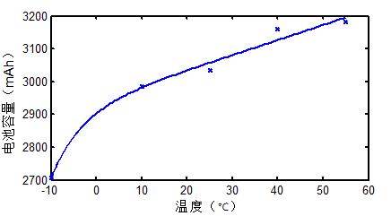图2.1 锂电池容量与温度关系

## 2.4 OCV-SOC曲线标定及参数辨识

OCV-SOC曲线是锂离子电池的特性曲线，通常情况下该特性曲线表现为非线性关系，通过多组实验所得实验数据绘制OCV与SOC的数学关系。在切断电源负载情况下，将电池静置足够长的时间（$t→∞$）时，可将电池的端电压视为OCV。在实际应用中，显然 $t→∞$ 无法实现，本文中采用静置时间t=30min 使电池恢复为平衡电势。一般而言，OCV-SOC曲线在SOC接近0%和100%时，变化剧烈，在中间的平台期则变化相对平缓，出于对曲线精度的考虑，在SOC处于10%~90%之间采样间隔与充放电脉冲间隔相对较大，在0%~10%和90%~100%区间采样间隔与充放电脉冲间隔相对较小。

### 2.4.1 OCV-SOC标定实验

将电池置于不同环境温度下，以25℃环境温度为例，充电流程如表2.3所示：

表2.3 OCV-SOC静置充电标定实验流程

|  |  |  |  |  |  |  |
| --- | --- | --- | --- | --- | --- | --- |
| 起始SOC（%） | 充电电流（mA） | 充电时长（min） | 静置时长（min） | 预计充入SOC（%） | 循环次数 | 预计总充入SOC（%） |
| 0 | 600 | 9 | 30 | 3 | 2 | 6 |
| 6 | 600 | 12 | 30 | 4 | 1 | 4 |
| 10 | 600 | 15 | 30 | 5 | 6 | 30 |
| 40 | 600 | 30 | 30 | 10 | 3 | 30 |
| 70 | 600 | 15 | 30 | 5 | 4 | 20 |
| 90 | 300 | 24 | 30 | 4 | 1 | 4 |
| 94 | 30 | 180 | 30 | 3 | 2 | 6 |

放电流程与充电流程类似，以25℃环境温度为例，具体放电流程如表2.4所示：

表2.4 OCV-SOC静置放电标定实验流程

|  |  |  |  |  |  |  |
| --- | --- | --- | --- | --- | --- | --- |
| 起始SOC（%） | 放电电流（mA） | 放电时长（min） | 静置时长（min） | 预计放出SOC（%） | 循环次数 | 预计总放出SOC（%） |
| 100 | 600 | 9 | 30 | 3 | 2 | 6 |
| 94 | 600 | 12 | 30 | 4 | 1 | 4 |
| 90 | 600 | 15 | 30 | 5 | 4 | 20 |
| 70 | 300 | 60 | 30 | 10 | 3 | 30 |
| 40 | 300 | 30 | 30 | 5 | 3 | 15 |
| 25 | 100 | 90 | 30 | 5 | 3 | 15 |
| 10 | 30 | 240 | 30 | 4 | 1 | 4 |
| 6 | 30 | 180 | 30 | 3 | 2 | 6 |

图2.2为10℃条件下电池充放电OCV-SOC曲线。从图中可以看出，同一温度下电池充电和放电OCV-SOC特性曲线存在迟滞效应，即相同环境下电池的充放电电压响应曲线存在一定差值。出于简化模型的考虑，在权衡充电、放电和充放电均值OCV-SOC曲线作为电池的标准OCV-SOC特性曲线，最终选取充放电均值曲线作为电池的标准OCV-SOC特性曲线。

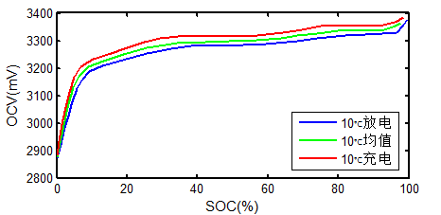

图2.2 10℃电池OCV-SOC特性曲线

### 2.4.2 OCV-SOC曲线参数辨识

通过同样的方法，可以得到不同温度下电池的OCV-SOC特性曲线。权衡曲线的拟合精度和复杂度，选取式（2.6）所示函数形式进行拟合：

|  |  |  |
| --- | --- | --- |
|  | $$E_{OCV}（SOC）=a_{2}∙\exp\left(b_{2}∙SOC\right)+c_{2}∙\exp\left(d_{2}∙SOC\right)$$ | （2.6） |

通过Matlab 函数拟合工具箱，得到拟合曲线的参数如表2.5所示：

表2.5 锂离子电池OCV-SOC特性关系曲线参数

|  |  |  |  |  |  |
| --- | --- | --- | --- | --- | --- |
| 参数 | -10℃ | 10℃ | 25℃ | 40℃ | 55℃ |
| $$a_{2}$$ | 3227 | 3230 | 3229 | 3232 | 3298 |
| $$b_{2}$$ | 0.02529 | 0.03234 | 0.03631 | 0.03539 | 0.001693 |
| $$c_{2}$$ | -445.7 | -360.9 | -322.2 | -204.1 | -202.5 |
| $$d_{2}$$ | -15.22 | -19.62 | -23.02 | -18.88 | -10.02 |
| $$R^{2}$$ | 0.9848 | 0.996 | 0.9919 | 0.9844 | 0.9865 |

图2.3为不同温度下OCV-SOC特性曲线的实验数据与拟合曲线示意图。从图中可以看出，环境温度越低，电池在全域SOC下均表现出较低的开环开路电压，且在较低水平的SOC时，如-10℃环境温度下，电池在SOC低至约20%时开路电压开始出现快速下降，而在室温环境下则SOC在低于10%时才开始明显下降。从图中可以看出，选取的拟合函数可以较好地反应电池的OCV随SOC变化的关系。

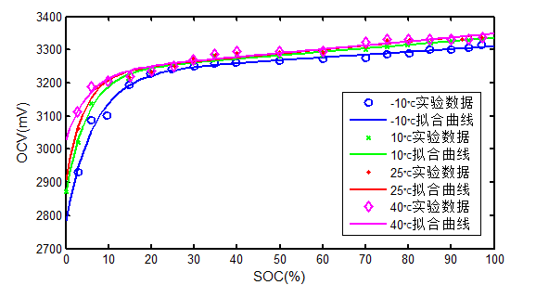

图2.3 不同温度下电池OCV-SOC曲线[8]

## 2.5 欧姆内阻标定实验及参数辨识

图2.4所示为HPPC脉冲放电单个循环下的电流及电压响应的回稳过程。从图中可以看出，当电池被施加放电脉冲时，电压相应变化分为两个阶段，即立即响应和滞后响应，其中欧姆内阻是导致电池电压突变的主要原因，模型中的RC支路则可以反应响应曲线的瞬态特性。故可以通过立即响应过程中电流脉冲突变导致的电压突变值来计算欧姆内阻，记录电流变化量与电压变化量，通过式（2.7）和（2.8）求解欧姆内阻。

|  |  |  |
| --- | --- | --- |
|  | $$R_{D}=\frac{∆V_{1}}{∆I}$$ | （2.7） |
|  | $$R_{C}=\frac{∆V_{2}}{∆I}$$ | （2.8） |

电池充放电内阻测试实验方法如图2.4所示。脉冲电流值的大小为600mA，每次脉冲充电或放电后，均需静置30min使电池达到平衡电势，记录电池的电压与电流数据，每次实验重复5次并求取平均值。

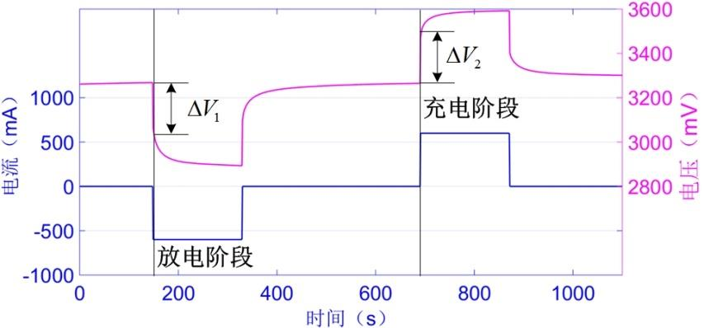

图2.4 HPPC脉冲充放电测试方法示意图

实验所得电池的电压响应曲线如图2.5所示[8]。

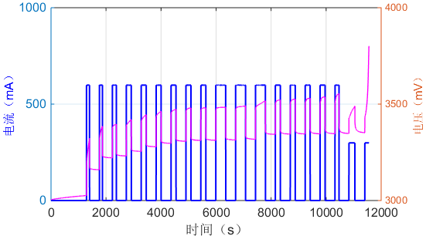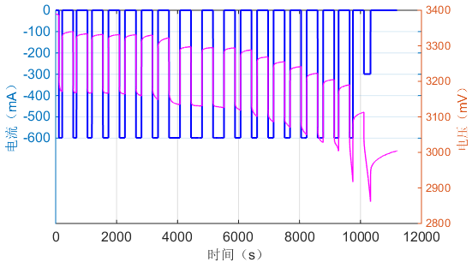

图2.5 （a）电池电压响应曲线（充电） 图2.5（b）电池电压响应曲线（放电）

根据前述欧姆内阻的辨识方法，对不同温度下锂离子电池欧姆内阻进行辨识，可以得到图2.6所示不同温度下锂离子电池欧姆内阻随SOC变化的曲线关系。根据实验数据辨识得到的结果可以看出，低温情况下电池欧姆内阻明显增大，并且随SOC变化的程度较剧烈，而温度升高后欧姆内阻逐渐减小，且随SOC变化趋于平缓。当温度继续升高时，欧姆内阻增大，印证了低温和高温情况下锂离子电池内阻上升导致端电压下降的现象。根据式（2.9）对数据进行拟合，通过Matlab 函数拟合工具箱可得欧姆内阻的拟合曲线参数如表2.6所示。

|  |  |  |
| --- | --- | --- |
|  | $$R_{0}=a_{3}∙\exp\left(b_{3}∙SOC\right)+c_{3}∙\exp\left(d_{3}∙SOC\right)$$ | （2.9） |

图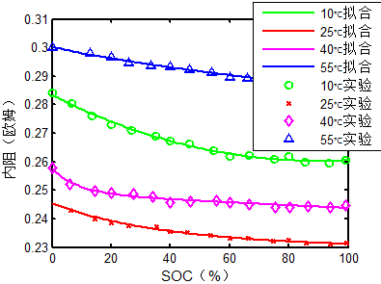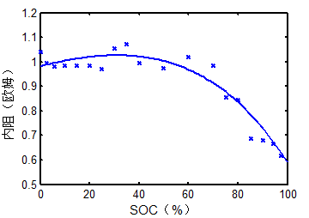2.6（a）-10℃欧姆内阻随SOC变化曲线 图2.6（b）不同温度下欧姆内阻随SOC变化曲线

表2.6 锂离子电池欧姆内阻辨识参数

|  |  |  |  |  |  |
| --- | --- | --- | --- | --- | --- |
| 参数 | -10℃ | 10℃ | 25℃ | 40℃ | 55℃ |
| $$a_{3}$$ | -7.382 | 0.1901 | 0.0151 | 0.008852 | 0.003233 |
| $$b_{3}$$ | 1.097 | -0.4899 | -2.504 | -10.72 | -3.733 |
| $$c_{3}$$ | 8.364 | 0.09331 | 0.2302 | 0.2487 | 0.297 |
| $$d_{3}$$ | 0.9984 | 0.434 | -0.00124 | -0.02033 | -0.03979 |
| $$R^{2}$$ | 0.9267 | 0.9915 | 0.9869 | 0.969 | 0.9905 |

## 2.6 极化电阻、电容标定实验及参数辨识

如前文所述，脉冲放电静置过程中电压缓慢恢复主要是受到电池内部的极化电阻和极化电容的影响。在电压回弹过程中RC电路为零输入响应，求解微分方程（2.1）~（2.3）可得两个RC支路电压如式（2.10）~（2.12）所示：

|  |  |  |
| --- | --- | --- |
|  | $$U_{p1}(t)=I_{L}∙R_{p1}∙exp⁡(\frac{-t}{R_{p1}∙C_{p1}})$$ | （2.10） |
|  | $$U_{p2}(t)=I_{L}∙R_{p2}∙exp⁡(\frac{-t}{R_{p2}∙C_{p2}})$$ | （2.11） |
|  | $$U_{L}(t)=E_{OCV}-U_{p1}-U_{p2}$$ | （2.12） |

将回弹电压曲线通过Matlab函数拟合工具箱中的自定义二阶指数函数进行拟合，拟合函数表达形式如式（2.11）所示：

|  |  |  |
| --- | --- | --- |
|  | $$U（t）=A-B∙\exp\left(-C∙t\right)-D∙exp⁡(-E∙t)$$ | （2.13） |

将式（2.12）与（2.13）相等求解可求出极化电容电阻参数如下：

|  |  |  |
| --- | --- | --- |
|  | $$R_{p1}=\frac{B}{I_{L}}$$ | （2.14） |
|  | $$C_{p1}=\frac{I_{L}}{B∙C}$$ | （2.15） |
|  | $$R_{p2}=\frac{D}{I_{L}}$$ | （2.16） |
|  | $$C_{p1}=\frac{I_{L}}{D∙E}$$ | （2.17） |

通过上述参数辨识方法，可以得出不同温度下锂离子电池的极化电阻和极化电容的大小，结果如表2.7所示。

表2.7 锂离子电池极化电阻电容参数

|  |  |  |  |  |  |
| --- | --- | --- | --- | --- | --- |
| 参数 | -10℃ | 10℃ | 25℃ | 40℃ | 55℃ |
| $$R_{p1}$$ | 0.022 | 0.0227 | 0.0237 | 0.0252 | 0.0267 |
| $$C_{p1}$$ | 3245.3 | 3330.4 | 3519.4 | 4120.9 | 4381.1 |
| $$R_{p2}$$ | 0.0052 | 0.0061 | 0.0068 | 0.0091 | 0.0111 |
| $$C_{p2}$$ | 28182 | 24293 | 22674 | 22000 | 17728 |

通过Matlab函数拟合工具包对电池的极化电容电阻进行拟合，函数形式如式（2.18）所示：

|  |  |  |
| --- | --- | --- |
|  | $$f\left(T\right)=a_{4}∙\exp\left(b_{4}∙T\right)+c_{4}∙\exp\left(d_{4}∙T\right)$$ | （2.18） |

拟合函数的辨识参数结果如表2.8所示。

表2.8 锂离子电池极化电阻电容辨识参数

|  |  |  |  |  |
| --- | --- | --- | --- | --- |
| 参数 | $$R_{p1}$$ | $$C_{p1}$$ | $$R_{p2}$$ | $$C_{p2}$$ |
| $$a_{4}$$ | 0.01764 | 3041 | 0.004787 | -5.5e-13 |
| $$b_{4}$$ | -0.001288 | 0.006829 | 0.005646 | 0.6517 |
| $$c_{4}$$ | 0.004671 | 142.6 | 0.00073 | 26300 |
| $$d_{4}$$ | 0.01438 | -0.1046 | 0.03357 | -0.005202 |
| $$R^{2}$$ | 0.997 | 0.973 | 0.9878 | 0.9779 |

至此电池二阶等效电路模型中的各参数均已辨识完毕，下面两章将对电池的热行为以及低温衰减对电池容量的修正进行参数辨识，并且根据辨识所得结果可在Simulink中对模型进行搭建。

# 3 电池热模型及参数辨识

## 3.1 电池热行为基本理论和原理

1985年，Bernardi等[38]提出了电池内部产热的基本理论和计算公式。对电池的热效应主要考虑电池的反应热、极化热与欧姆内阻热、系统的热交换、相变产热速率和物质反应速率不均匀带来的产热速率。其中，反应热为可逆热，极化热与欧姆内阻热为不可逆热。

在正常充放电情况下，为简化模型可认为电池内部浓度均匀，这样可以忽略物质反应不均匀带来的产热速率的影响，同时正常状况的电池可以忽略电池内部的相变，因而可以忽略电池相变产热速率。若将电池看作一个等温整体，即不考虑电池极板厚度方向上不同区域的产热速率之间的差异，则可以用集中参数产热模型来计算产热率。电池的可逆热主要由电池的工作状态和熵变系数决定。如前文所述，锂离子电池反应过程中熵变的大小仅和电池SOC有关，与电池反应过程中环境温度无关，因而熵变系数dE/dT由电池材料决定，且随SOC的变化而变化。电池的不可逆热主要由电池开路电压与端电压差决定。这样产热模型可以简化为式（3.1）：

|  |  |  |
| --- | --- | --- |
|  | $$\dot{q_{g}}=-I_{L}∙\left(E_{OCV}-U_{L}\right)+I_{L}∙T_{k}∙\frac{dE_{OCV}}{dT_{k}}$$ | （3.1） |

式中 $q_{g}$ 为电池产热速率， $T_{k}$ 为电池的开氏温度，单位为开尔文（K）。

电池的热交换主要有热对流与热辐射。一般而言，电池在实际工作过程中处于强制通风状态，并与其他无关热源相距较远，故可以忽略热辐射的影响。电池的热对流指电池表面通过环境介质的流动来交换热量。根据牛顿冷却公式，热对流的热交换速率的值与自身和环境的温差成正比，可表示为式（3.2）：

|  |  |  |
| --- | --- | --- |
|  | $$\dot{q_{ex}}=-h∙S∙(T_{k}-T_{a})$$ | （3.2） |

其中 $h$ 为热对流换热系数，其值的大小与电池表面环境介质（一般为空气）的流速有关，单位为 $W/(m^{2}∙K)$，S为电池有效换热面积，单位为 $m^{2}$， $T_{a}$ 为环境温度。

上述两部分热量会导致电池温度的变化，可以表示为式（3.3）：

|  |  |  |
| --- | --- | --- |
|  | $$\dot{q_{g}}+\dot{q_{ex}}=m∙C_{cell}∙\frac{dT_{k}}{dt}$$ | （3.3） |

其中m为电池质量，单位为kg， $C_{cell}$ 为电池的比热容，单位为 $J/(kg∙K)$。综合上述各式可将电池的热行为用式（3.4）表示：

|  |  |  |
| --- | --- | --- |
|  | $$m∙C_{cell}∙\frac{dT_{k}}{dt}=-I_{L}∙\left(E_{OCV}-U_{L}\right)+I_{L}∙T_{k}∙\frac{dE_{OCV}}{dT_{k}}-h∙S∙(T_{k}-T_{a})$$ | （3.4） |

## 3.2 电池热模型参数辨识

为辨识换热系数h，需要设计相应的辨识工况。在电池表面贴热敏电阻用于测量电池表面温度。先将电池放于室温下静置两小时，使电池温度处于室温即 $T_{0}=293.15K$，然后将电池置于-16℃即 $T_{a}$ =257.15K的恒温箱中，得到电池温度的变化如图3.1所示。

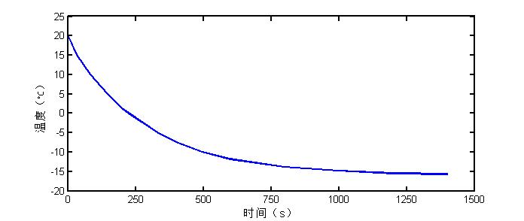图3.1 电池温度下降曲线[39]

由于电池处于开路状态，电池内部仅有热交换而没有产热，因此在该条件下式（3.4）可表示为式（3.5）：

|  |  |  |
| --- | --- | --- |
|  | $$m∙C_{cell}∙\frac{dT_{k}}{dt}=-h∙S∙(T_{k}-T_{a})$$ | （3.5） |

求解微分方程（3.5），可得式（3.6）所示：

|  |  |  |
| --- | --- | --- |
|  | $$ln\left(T_{k}-T_{a}\right)=\frac{-h∙S∙t}{m∙C_{cell}}+const$$ | （3.6） |

将图3.1中电池的温度曲线按式（3.6）中形式重新绘制，可得图像如图（3.2）所示。

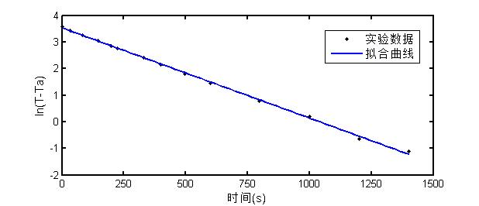

图3.2 温度下降曲线拟合图

电池的质量、比热容等参数可从电池厂家提供的数据得到，如表3.1所示。

表3.1 电池性能参数[39]

|  |  |  |  |  |  |
| --- | --- | --- | --- | --- | --- |
| 型号 | $m_{roll}$ (kg) | $m_{can}$ (kg) | $C_{roll}$ ($J∙{kg}^{-1}∙K^{-1}$) | $C_{can}$ ($J∙{kg}^{-1}∙K^{-1}$) | S($m^{2}$) |
| 26650MP2-Fe | 0.08 | 0.013 | 1014 | 460 | 0.0045 |

其中电池的热容 $m∙C_{cell}=m_{roll}∙C_{roll}+m_{can}∙C_{can}=87.1 (J∙K^{-1})$。图3.2中拟合直线的斜率k=- 0.003394，根据式（3.6）可求出热交换系数h=65.69 $W/(m^{2}∙K)$。

对于熵变系数，同电极材料电池一般相同。马彦等[40]对A123 26650型磷酸铁锂电池熵变系数进行了标定，结果如图3.3所示。

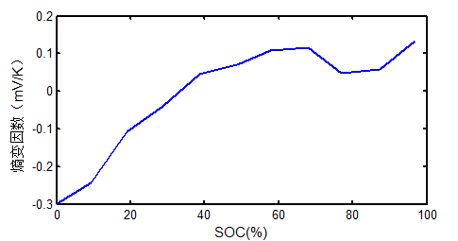

图3.3 dE/dT-SOC曲线图

因熵变系数曲线没有明显的特征函数关系，故在建模过程中采用查表的方式对不同SOC下的熵变系数进行取值。

# 4 容量衰减模型

## 4.1 电池老化因素

锂离子电池的寿命随着反复使用而衰减，通常情况下容量损失至初始容量的80%，即认为电池寿命终结。电池容量衰减包含非常复杂的电化学反应过程。老化的内部因素包括：锂离子的损失、活性物质表面积的减少、负极附近SEI（Solid Electrolyte Interphase）膜的形成、电极材料的相变等。从外部作用来讲，外界环境的温度、充放电的方式以及电池状态等都会对电池的老化速度产生不同程度的影响。

### 4.1.1 温度对电池老化的影响

电化学反应的反应速率和温度密切相关。由于电池内部的电解质和金属氧化物的活性随着温度的降低而下降，造成电解质阻值增大、粘度升高，从而增大锂离子运动受到的阻力，导致反应较难进行。另一方面，随着环境温度的升高，电解质的活性增大，内阻减小，电池内部电化学反应越容易进行，但是当温度过高时，电池内部会发生不可逆的副反应，使电池的性能下降，比如电解质的活性遭到破坏，内部析出气体增多，热量很难散发出去等，因此过高和过低的温度对锂离子电池的性能均会带来不利的影响，并缩减电池容量，影响电池寿命。

### 4.1.2 充放电倍率对电池老化的影响

电池的充放电倍率会影响到充放电容量。电池内部进行化学反应时产生大量反应生成物，它们会扩散到电池内部各处。电池的充放电倍率越高，充放电时间越短，电池越快达到截止电压，导致极板附近的生成物不能够及时扩散，大量堆积在极板上，使锂离子的运动受到阻碍，所以电池能充进和放出的容量较少。而电池工作在小倍率时，就可以充进和放出较多的能量，甚至可以达到全容量的充放电。同时充放电倍率越大，电池内部的极化现象越明显，对电压和内阻产生的影响越大，使得电池偏离平衡状态的程度越大。长时间高倍率的充放电，将使电池极板的老化速度加快、寿命缩短，因此充放电倍率是影响电池老化的重要因素。

### 4.1.3 循环次数对电池老化的影响

随着循环次数的增加，电池的寿命逐渐减少，它主要会造成电池活性材料的损失和阻抗的增加。活性材料的损失指由于某些副反应的发生导致材料的活性消失，由活性材料变为非活性材料，锂金属沉积，以及集流体和活性材料之间的接触减少，降低了活性物质的有效利用率。正极活性材料减少和利用率降低都意味着可循环锂离子的损失；负极活性材料的减少导致负极容纳锂离子的量减少，表现为锂金属的沉积。电池阻抗的增加由使用过程中SEI 膜增厚，隔膜、电解液阻力增加等老化过程引起，这些老化过程导致电池固相、液相扩散系数逐渐降低，表现为循环中可用充放电容量的减少。

综上所述，温度、充放电倍率和循环次数对电池的老化过程具有不同程度的显著影响，是构建老化模型、设计寿命实验的关键因素。

## 4.2 电池老化容量衰减模型及参数辨识

Bloom等[32]提出，根据Arrhenius公式对化学反应速率的描述，可将电池的老化模型按Arrhenius公式形式给出，即式（4.1）所示：

|  |  |  |
| --- | --- | --- |
|  | $$Q_{loss}=B∙exp⁡(\frac{-E_{a}}{R∙T})∙t^{z}$$ | （4.1） |

其中 $Q_{loss}$ 是电池损失的容量占初始容量的百分比，B为指前因子， $E_{a}$ 为反应活化能，R为摩尔气体常数，T为电池温度，t为电池的使用时间，z为指数参数。出于对模型精度的考虑，电池的使用时间t并不能很好得衡量不同充放电倍率下电池使用的程度，因而采用安时积分法得到的电池使用总容量来代替t，得到式（4.2）：

|  |  |  |
| --- | --- | --- |
|  | $$Q_{loss}=B∙exp⁡(\frac{-E_{a}}{R∙T})∙{A_{h}}^{z}$$ | （4.2） |

为便于处理数据，对式（4.2）等式取自然底数的对数，并将温度相关项进行移项，得到式（4.3）：

|  |  |  |
| --- | --- | --- |
|  | $${ln⁡(Q}_{loss})=\ln\left(B\right)+\left(\frac{-E_{a}}{R∙T}\right)+z∙ln⁡(A_{h})$$ | （4.2） |

John等[35]对A123 26650型磷酸铁锂电池在不同温度下（0℃、15℃、45℃、60℃）及不同充放电倍率下（C/2、2C、6C、10C）进行了电池循环老化实验。将实验数据按式（4.2）形式进行处理，图4.1为C/2放电倍率下电池的容量损失结果。

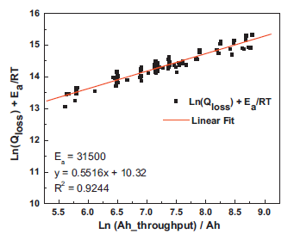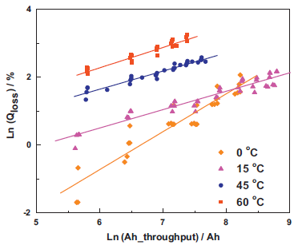

（a） （b）

图4.1 C/2放电倍率下电池的容量损失

根据式（4.2）形式所得实验数据结果如图4.1（a）所示。由图像可以看出，不同温度下容量损失不同，但同一温度下图像横纵坐标数据呈明显的线性关系，证明Arrhenius公式形式拟合的正确性。根据图4.1（a）数据拟合的斜率及截距，可求出在该放电倍率下不同温度反应的活化能 $E_{a}$ 近似相等，在C/2充放电倍率下 $E_{a}$ 约为31500J/mol。为求取指前因子B，将式（4.2）中的温度项分离，得到式（4.3）形式：

|  |  |  |
| --- | --- | --- |
|  | $${ln⁡(Q}_{loss})+\left(\frac{E_{a}}{R∙T}\right)=\ln\left(B\right)+z∙ln⁡(A_{h})$$ | （4.3） |

数据重新处理后的图像为图4.1（b）所示。曲线斜率为k=0.5516，即z=0.5516，这与文献中所描述的锂离子电池阴极的锂离子消耗导致的电池损耗与时间的0.5次方大致呈正比的实验结论所一致。通过求取截距可得B=30330。由此得到C/2充放电倍率下电池的容量衰减可用式（4.4）表示：

|  |  |  |
| --- | --- | --- |
|  | $$Q_{loss}=30330∙exp⁡(\frac{-31500}{8.314∙T})∙{A_{h}}^{0.552}$$ | （4.4） |

通过相同的方法分别对2C、6C、10C充放电倍率进行参数辨识，可得到表4.1所示不同放电倍率下电池的容量衰减模型结果：

表4.1 不同充放电倍率下电池容量衰减模型[38]

|  |  |
| --- | --- |
| C率 | 模型 |
| C/2 | $$Q_{loss}=30330∙exp⁡(\frac{-31500}{8.314∙T})∙{A_{h}}^{0.552}$$ |
| 2C | $$Q_{loss}=19300∙exp⁡(\frac{-31000}{8.314∙T})∙{A_{h}}^{0.554}$$ |
| 6C | $$Q_{loss}=12000∙exp⁡(\frac{-29500}{8.314∙T})∙{A_{h}}^{0.56}$$ |
| 10C | $$Q_{loss}=11500∙exp⁡(\frac{-28000}{8.314∙T})∙{A_{h}}^{0.56}$$ |

由表4.1所示结果可以得出，衰减模型的反应活化能与充放电倍率呈线性关系，线性拟合的结果为 $E_{a}=31710-370.3∙C_{rate}$，相关系数 $R^{2}=0.9998$，指前因子与充放电倍率呈指数关系，拟合结果为 $B=23960∙{C_{rate}}^{-0.343}$， $R^{2}=0.9936$。

最终得到电池容量衰减老化模型如式（4.5）所示：

|  |  |  |
| --- | --- | --- |
|  | $$Q_{loss}=23960∙{C_{rate}}^{-0.343}∙exp⁡(\frac{-31710+370.3∙C_{rate}}{8.314∙T})∙{A_{h}}^{0.552}$$ | （4.5） |

# 5 建模结果与展望

根据前文中对电池等效电路模型、热行为模型、容量衰减老化模型的分析及参数辨识，在Matlab/Simulink仿真软件中搭建锂离子电池的仿真模型，模型结构如图5.1所示。

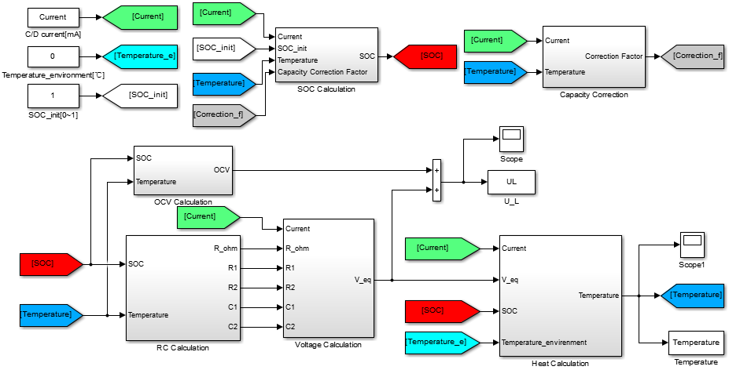

图5.1 Simulink仿真模型示意图

仿真模型主要由五部分组成：

（1）SOC计算模块。该模块以电流、初始SOC、电池温度以及容量修正参数为输入，以实时SOC为输出，模块中包含了电池的容量随温度变化的曲线关系，并结合容量修正模块计算出的容量修正因子，通过安时积分法计算电池实时SOC。

（2）容量修正模块。该模块以电流及电池温度为输入，通过第四章节中电池容量衰减模型的描述及参数辨识方法，输出容量修正因子。

（3）OCV计算模块。该模块根据第二章节中OCV-SOC的拟合曲线关系，以SOC及电池温度未输入，计算该温度及SOC状态下的开路电压。

（4）RC网络电压计算模块。该模块以SOC、电流及电池温度为输入，先根据欧姆内阻、极化电容电阻的参数辨识结果，获取实时各电阻及电容的值，然后计算出RC网络的等效电压并输出。

（5）温度计算模块。该模块以电流、SOC及当前环境温度为输入，根据第五章节中得到的电池热行为模型及参数辨识结果，计算并输出当前电池温度。

仿真工况采用拟DST工况，工况电流如图5.2所示。环境温度分别设为-10℃、10℃、25℃，初始SOC为60%，仿真结果如图5.3所示。

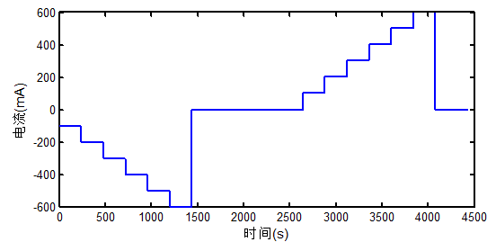图5.2 拟DST仿真工况电流

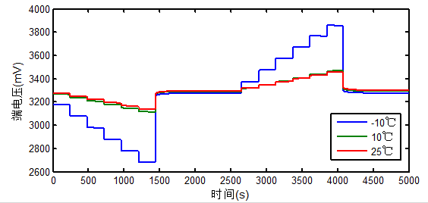

图5.3 拟DST仿真结果

从仿真结果可以看出，低温情况下电池的端电压更低，相同电流放电的情况下电池端电压下降更快，可放电容量更小。

初始SOC=20%，不同放电倍率（0.2C、0.5C、1C、1.5C）下电池温度的仿真结果如图5.4所示

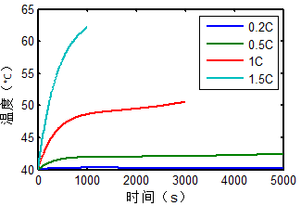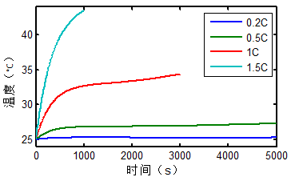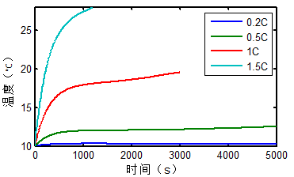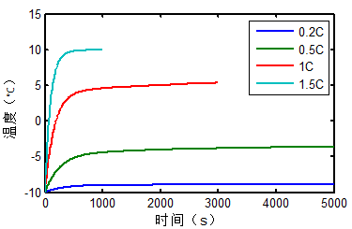 图5.4（a）-10℃电池温度变化曲线 图5.4（b）10℃电池温度变化曲线

图5.4（c）25℃电池温度变化曲线 图5.4（d）40℃电池温度变化曲线

本文将二阶RC等效电路模型、电池热行为模型、电池容量衰减模型结合起来，得到了一个综合考虑低温容量衰减的电热耦合等效电路模型，但受制于实验条件的制约，本文所做工作仍有很大提升空间：

（1）模型中SOC估计方法本文采用安时积分法，安时积分法虽然在SOC初始值、电流和充放电倍率确定的情况下计算精准，但需要依托SOC初始值的测定，且需要精准测量电流值，可考虑替换为卡尔曼滤波法、状态观测器等方法提高SOC估计的准确性与可靠性。

（2）电池的欧姆内阻、极化电阻与极化电容在辨识完成后对其进行拟合时，本文采用的方法是分别拟合若干温度下阻容值与SOC的函数关系，然后不同温度间采取插值的方法进一步拟合阻容值与SOC、温度的关系，后续可拟合为阻容值与SOC、温度的二元函数关系。

（3）受制于实验条件，本文所采用数据为若干文献中同型号同材料的锂离子电池充放电实验数据，参数辨识的精确度会受所影响，且综合二阶等效电路模型、热行为模型、容量衰减模型完成建模后，未能对模型的辨识参数进行进一步的仿真实验验证。

# 致谢

# 参考文献

1. Capasso C, Veneri O. Experimental analysis on the performance of lithium-based batteries for road full electric and hybrid vehicles[J]. Appl Energy, 2014, 136(Dec): 921–30.
2. Ji Y, Zhang Y, Wang C-Y. Li-Ion cell operation at low temperatures[J]. Electrochem, 2013, 160(4): A636–49.
3. Shiao HZA, Chua D, Lin H, et al. Low temperature electrolytes for Li-ion PVDF cells[J]. Power Sources, 2000, 87-93.
4. Zhang SS, Xu K, Jow TR. Low temperature performance of graphite electrode in Li-ion cells[J]. Electrochim Acta, 2002, 48: 241–6.
5. Zhang SS, Xu K, Jow TR. A new approach toward improved low temperature performance of Li-ion battery[J]. Electrochem Commun, 2002, 4:928–32.
6. Gunawardhana N, Dimov N, Sasidharan M, et al. Suppression of lithium deposition at sub-zero temperatures on graphite by surface modification[J]. Electrochem Commun 2011; 13(10):1116–8.
7. Sarre G, Blanchard P, Broussely M. Aging of lithium-ion batteries[J]. Power Sources 2004; 127(1–2): 65–71.
8. 李炳思.温度依赖的电动汽车动力电池建模及SOC估计方法研究[D].吉林大学,2017
9. 武骥，张陈斌，陈宗海. 一种基于自适应模型融合算法的动力锂电池建模方法[C]. 系统仿真技术及其应用学术论文集, 2014
10. Doyle M, Fuller T F, Newman J. Modeling of Galvanostatic Charge and Discharge of the Lithium Polymer Insertion Cell[J]. Journal of the Electrochemical Society, 1993, 140(6): 1526-1533.
11. Meng G, Sikha G, White RE. Single-Particle Model for a Lithium-Ion Cell: Thermal Behavior[J]. Journal of the Electrochemical Society, 2011, 158(2): A122-132.
12. Rahimian S K, Rayman S, White R E. Extension of physics-based single particle model for higher charge-discharge rates[J]. Journal of Power Sources, 2013, 224: 180-194.
13. Cai L, White R E. Reduction of Model Order Based on Proper Orthogonal Decomposition for Lithium-Ion Battery Simulations[J]. Journal of the Electrochemical Society, 2009, 156(3): A154-A161.
14. Northrop P W C, Ramadesigan V, De S, et al. Coordinate Transformation, Orthogonal Collocation, Model Reformulation and Simulation of Electrochemical-Thermal Behavior of Lithium-Ion Battery Stacks[J]. Journal of the Electrochemical Society, 2011, 158(12): A1461-A1477.
15. Subramanian V R, Boovaragavan V, Ramadesigan V, et al. Mathematical Model Reformulation for Lithium-Ion Battery Simulations: Galvanostatic Boundary Conditions[J]. Journal of the Electrochemical Society, 2009, 156(4): A260-A271.
16. Song SW, Evans JW. Electrochemical thermal model of lithium polymer batteries[J]. Electrochem,2000,147(6):2086–95.
17. Samba A, Omar N, Gualous H, et al. Impact of tab location on large format lithium-ion pouch cell based on fully coupled tree-dimensional electrochemical-thermal modeling[J]. Electrochim Acta ,2014,147(Nov):319–29.
18. Capron O, Samba A, Omar N, et al. Lithiumion batteries: thermal behaviour investigation of unbalanced modules[J]. Sustainability,2015,7(7):8374–92.
19. Schmidt A P, Bitzer M, Imre A W, et al. Experiment-driven electrochemical modeling and systematic parameterization for a lithium-ion battery cell[J]. Journal of Power Sources, 2010, 195(15): 5071-5080.
20. Boovaragavan V, Harinipriya S, Subramanian V R. Towards real-time (milliseconds) parameter estimation of lithium-ion batteries using reformulated physics-based models[J]. Journal of Power Sources, 2008, 183(1): 361-365.
21. Forman J C, Moura S J, Stein J L, et al. Genetic identification and fisher identifiability analysis of the Doyle-Fuller-Newman model from experimental cycling of a Li Fe PO4 cell[J]. Journal of Power Sources, 2012, 210: 263-275.
22. Hu X, Li S, Peng H. A comparative study of equivalent circuit models for Li-ion batteries[J]. Journal of Power Sources, 2012, 198: 359-367.
23. Saw L H, Ye Y, Tay A A O. Electro-thermal characterization of Lithium Iron Phosphate cell with equivalent circuit modeling[J]. Energy Conversion & Management, 2014, 87:367-377.
24. Bernardi D, Pawlikowski E, Newman J. A general energy balance for battery systems[J]. Journal of the Electrochemical Society, 1984, 132(1):5-12.
25. Sato N. Thermal behavior analysis of lithium-ion batteries for electric and hybrid vehicles[J]. Journal of Power Sources,2001,99（1-2）：70-77.
26. Srinivasan V, Wang C Y. Analysis of electrochemical and thermal behavior of Li-ion cells[J]. Journal of the Electrochemical Society,2003,150（1）：A98-A106.
27. Onda K, Ohshima T, Nakayama M, et al. Thermal behavior of small lithium-ion battery during rapid charge and discharge cycles[J]. Journal of Power Sources,2006,158（1）：535-542.
28. Yang K, An J J, Chen S. Thermal behavior analysis of nickel/metal hybrid battery during overcharging[J]. Scientia Sinica Chimica, 2010（11）：1642-1648.
29. Tippmann S, Walper D, Balboa L, et al. Low-temperature charging of lithium-ion cells part I: Electrochemical modeling and experimental investigation of degradation behavior. J Power Sources 2014;252(Apr):305–16.
30. Remmlinger J, Tippmann S, Buchholz M, et al. Low-temperature charging of lithium-ion cells. Part II: Model reduction and application. J Power Sources 2014;254(May):268–76.
31. Spotnitz R. Simulation of capacity fade in lithium-ion batteries. J Power Sources 2003;113(2002):72–80.
32. Bloom I, Cole BW, Sohn JJ, et al. An accelerated calendar and cycle life study of Li-ion cells. J Power Sources 2001;101(2):238–47.
33. 黎火林，苏金然.锂离子电池循环寿命预计模型的研究[J].电池技术，2008，32(4):242-246
34. Wright R B, Motloch C G, Belt J R, et al. Calandar and cycle life studies of advanced technology development program generation lithium-ion batteries[J]. Journal of Power Sources,2002,110(2):445-470.
35. John W, Elena S, Harshad T. Cycle-life model for graphite-LiFePO4 cells[J]. Journal of Power Sources 2011,196(2011),3942-3948.
36. Guo Z, Qiu X, Hou G, et al. State of health estimation for lithium ion batteries based on charging curves. J Power Sources 2014;249 (Mar):457–62.
37. 张杰家，霍炜，尹怀仙.电动汽车磷酸铁锂电池最佳SOC工作区间研究[J].电源技术，2017，41（4）：555-632
38. Bernardi, Newman, Pawlikowski. A general energy balance for battery systems[J]. Journal of the Electrochemical Society,1985,132.
39. 赖庆智.基于热耦合模型的锂离子电池低温预热与健康充电策略研究[D].哈尔滨工业大学,2017
40. 马彦，高肖景.基于热耦合模型的锂电池内核温度估计[J].中北大学学报，2018,39（5）：596-620
41. 赵佳美.基于二阶KEF的锂离子电池SOC估计的建模与仿真[D].西安科技大学,2018